IEEE 802.1x EAP

802.1x EAP
La norma 802.1x proporciona un mecanismo de autenticación (no de cifrado) de los nodos que desean conectarse a una LAN o WLAN (WPA,WPA-2,WPA-3) a través de alguno de sus puertos. El servicio de autenticación, denominado comúnmente AAA (Authentication, Authoritation, Accounting), se realiza mediante del protocolo EAP (Extensible Authentication Protocol), este es un protocolo genérico para autenticación y su versión sobre IEEE 802 se denomina EAPOL (EAP Over Local Network).
Desde el punto de vista de la autenticación con 802.1x los puertos pueden encontrarse en 2 posibles estados:
- Uncontrolled
El puerto solo admite tramas del protocolo EAPOL, el resto son rechazadas.
- Controlled
El puerto admite todas las tramas porque se ha conseguido la autenticación.

Esquema Básico
- Suplicante | Son aquellos nodos que desean conectarse a la red.
- Autenticador | Dispositivo de red, por ejemplo, un switch o un punto de acceso al que el suplicante quiere conectarse.
- Servidor de Autenticación | Nodo Servidor en el que se ejecuta un servicio de autenticación. Por ejemplo, RADIUS o DIAMETER.

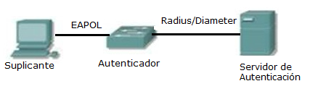
Cuando un suplicante quiere conectarse a un autenticador (switch o punto de acceso) inicia una petición EAPOL. El autenticador pone el puerto en estado uncontrolled y solo permitirá tramas EAPOL hasta que finaliza la autenticación.
El dispositivo autenticador solicita al nodo servidor a través de su protocolo de autenticación (Radius o Diameter) si la solicitud del suplicante es aceptada.
El servidor de autenticación responde aceptando o rechazando la solicitud. Si acepta la solicitud el autenticador pone el puerto en estado controlled y envía al suplicante una respuesta EAPOL de aceptación, el suplicante tiene permiso para acceder a la red y puede comenzar a transmitir tramas. Si se rechaza la solicitud el puerto permanecerá en estado uncontrolled.
Video Protocolo EAP UA

PDU-EAPOL
El mensaje que utiliza el protocolo EAPOL tiene el siguiente formato.
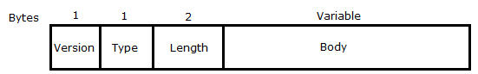
Campo | B | Descripción
Version | 1 | Siempre valor 0x02
Type | 1 | Identifica el tipo de mensaje EAP  0x00 EAP-Packet  Mensaje EAP no EAPOL. EAPOL se basa en EAP y la mayor parte de mensajes que envía son de tipo EAP.  0x01 EAPOL-Start  Mensaje de inicio del dialogo de autenticación  0x02 EAPOL-Logoff  Mensaje de fin del dialogo de autenticación  0x03 EAPOL-Key  Mensaje de intercambio de información sobre las credenciales de cifrado para la transmisión de datos.  0x04 EAPOL-Encapsulate-ASF-Alert  Mensaje que contiene información SNMP sobre un puerto todavía no autenticado.
Length* | 2 | Indica el tamaño en bytes del campo Body. Valores [0…65535]
Body | N | Datos del mensaje EAPOL. Es de tamaño variable, incluso 0.  EAPOL-Start No tiene datos  EAPOL-Logoff No tiene datos  EAP-Packet Mensajes EAP  EAP-Request-Identity  EAP-Response-Identity  EAP-Request-Auth  EAP-Response-Auth  EAP-Success  EAP-Failure  EAPOL-Key Datos del tipo de encriptación y claves.  EAPOL-ASF-Alert Mensaje ASF-Alert de SNMP.
*La longitud máxima del mensaje dependerá de la MTU del protocolo que transporte el mensaje, por ejemplo, ethernet, wifi, token-ring, etc…
La identificación de EAPOL a nivel LLC se realiza mediante el código 0x888E.
EPD | Ethertype =0x888E | 802.3 Ethernet II
LPD | SAP=DSAP=0xAA  SNAP-OUI =0x000000  SNAP-ID =0x888E | 802.3 Ethernet  802.11 Wifi  802.5 Token-Ring  ….

Fases
Supongamos un servidor de autenticación RADIUS, aunque el proceso es similar con un DIAMETER. La comunicación entre el suplicante y el autenticador se realiza mediante mensajes EAPOL dirigidos a una dirección destino multicast 01:80:c2:00:00:03. La comunicación entre el autenticador y el servidor de autenticación se realiza mediante mensajes Radius que encapsulan mensajes de tipo EAP dirigidos a las direcciones unicast de autenticador y/o servidor.

Fase 1. Inicialización
Origen | Mensaje | Destino | Acción
Suplicante | EAPOL-start | Autenticador | El suplicante solicita autenticarse
Autenticador | ---- | ---- | El autenticador sitúa el puerto en modo uncontrolled

Fase 2. Identificación
Origen | Mensaje | Destino | Acción
Autenticador | EAP-Packet  [EAP-Request-Identity] | Suplicante | El autenticador envía una solicitud periódica de identificador de usuario.
Suplicante | EAP-Packet  [EAP-Response-Identity] | Autenticador | El suplicante responde con el identificador de usuario.
Autenticador | Radius-Access-Request  [EAP-Response-Identity] | Servidor | El autenticador reenvía el identificador de usuario al servidor.

Fase 3. Negociación del método de autenticación
Origen | Mensaje | Destino | Acción
Servidor | Radius-Access-Challenge  [EAP-Request-Auth] | Autenticador | Si la identificación ha sido correcta. El servidor envía el text-challenge para cifrar y métodos de cifrado para autenticar: EAP-TLS,EAP-TTLS, PEAP, LEAP
Autenticador | EAP-Packet  [EAP-Request-Auth] | Suplicante | El autenticador reenvía el mensaje para cifrar.
Suplicante | ---- | ----- | El suplicante analiza el mensaje. Si rechaza (NACK) el método de cifrado comenzará de nuevo una fase de negociación o se rechazará la autenticación.

Fase 4. Autenticación
Origen | Mensaje | Destino | Acción
Suplicante | EAP-Packet  [EAP-Response-Auth] | Autenticador | El suplicante cifra text-challenge con el método de cifrado y clave de autenticación y lo envía.
Autenticador | Radius-Access-Request  [EAP-Response-Auth] | Servidor | El autenticador reenvía el mensaje cifrado al servidor.
Servidor | Radius-Access-Acept  [EAP-Success)]  Radius-Access-Reject  [EAP-Failure] | Autenticador | El servidor utiliza el método de cifrado y la clave del usuario de su base de datos para cifrar el texto challenge enviado y compararlo con el recibido. Si son iguales acepta, sino rechaza.
Autenticador | EAP-Packet  [EAP-Success]  EAP-Packet  [EAP-Failure] | Suplicante | El autenticador analiza el mensaje. Si era de aceptación sitúa el puerto en modo controlled, sino continúa en modo uncontrolled. El autenticador reenvía el mensaje al suplicante.

Fase 5. Transmisión de datos
Origen | Mensaje | Destino | Acción
Suplicante | EAPOL-Key | Autenticador | Opcional. Solo si es necesario cifrar la transmisión de los datos entre suplicante y autenticador, por ejemplo, en WIFI. El procedimiento supone el envío mensajes de este tipo. Si no es necesario la transmisión es sin cifrar, por ejemplo, en Ethernet.
Comienza la transmisión de datos entre suplicante y autenticador.

Fase 6. Finalización
Origen | Mensaje | Destino | Acción
Suplicante | EAPOL-Logoff | Autenticador | El suplicante solicita la terminación del enlace. El autenticador sitúa el puerto en modo uncontrolled.

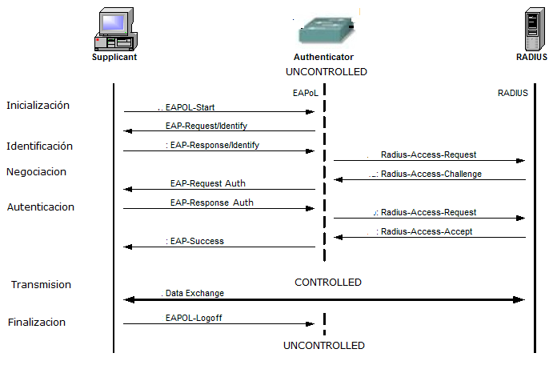

Métodos EAP
Dentro de EAP tenemos varios tipos de métodos de autenticación:

Método | Autenticación | Certificado | Seguridad | Uso | Observaciones
EAP-TLS | Cliente y Servidor | Cliente y Servidor | Muy alta | Recomendado | Método más seguro. Requiere PKI completa. Muy usado en entornos corporativos y educativos.
PEAP | Cliente (usuario y contraseña) dentro de túnel TLS | Solo  Servidor | Alta | Muy usado | Más fácil de desplegar que EAP-TLS. Credenciales protegidas dentro del túnel TLS.
EAP-TTLS | Cliente (usuario y contraseña) dentro de túnel TLS | Solo  Servidor | Alta | Usado | Similar a PEAP pero más flexible con métodos internos (PAP, CHAP, MS-CHAPv2).
EAP-FAST | Cliente(  usuario o dispositivo) | Opcional | Media-Alta | Poco usado | Desarrollado por Cisco. Usa PAC en lugar de certificados. Hoy en desuso progresivo.
EAP-MD5 | Cliente(  usuario y contraseña) | No | Muy baja | Obsoleto | No cifra, no soporta WiFi. Solo histórico/teórico.

